Honda apresenta modelos conceito no Salão Duas Rodas 2017
Desenvolvidas por designers da equipe brasileira, as motocicletas refletem tendências de consumo para atender perfis diferenciados de motociclistas

São Paulo, 14 de novembro de 2017 – Os visitantes que passarem pelo estande da Honda no Salão Duas Rodas 2017, que acontece entre os dias 14 e 19 de novembro de 2017, no São Paulo Expo, poderão conferir versões conceituais de quatro modelos da marca: CB500F, XRE 190, SH300i e SH150i.
Desenvolvidos por designers da equipe brasileira, os modelos foram criados com materiais e detalhes exclusivos para atender as exigências de diferentes perfis de consumidores, desde um público mais jovem, que adora fazer trilha aos finais de semana, até uma mulher elegante e independente que utiliza seu scooter para o dia a dia.
Capacetes e acessórios específicos, como bolsas e mochilas, também foram desenvolvidos para acompanhar a proposta dos modelos e estarão em exposição ao lado das motocicletas.

CB 500F
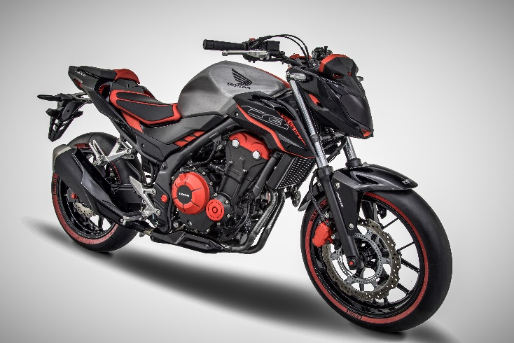

Nesta versão conceito, a CB 500F ganha um novo visual para quem é aficionado por motocicleta. Foi pensada para atender o estilo esportivo e o gosto por competições deste perfil de cliente, um consumidor experiente, que valoriza a motorização e as especificações técnicas.
A motocicleta possui acabamentos sofisticados como: tanque em aço escovado, banco em duas cores, rodas e pneus especiais. Detalhes agressivos nas cores preto brilhante e vermelho fosco completam o visual.

XRE 190

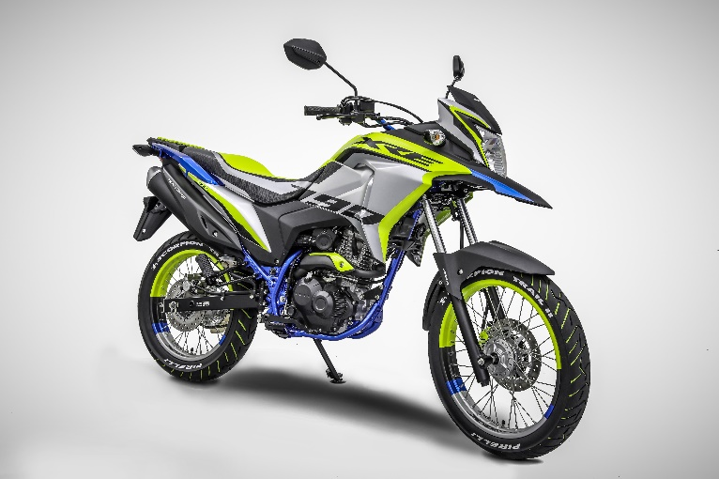

O modelo XRE 190 foi pensado para o público jovem entre 20 e 30 anos, que vive em grandes cidades e aos fins de semana curte esportes radicais. A esportividade é traduzida nas combinações de cores verde limão, azul metálico e prata fosco para os jovens que querem se destacar na multidão.
Detalhes de texturas no assento, chassi colorido, adesivos chamativos, além de rodas e pneus especiais reforçam o conceito do jovem que busca se destacar.

SH 300i
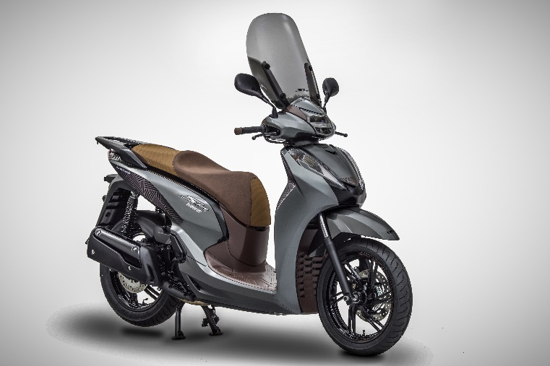

A SH 300i conceito foi pensada como um scooter sofisticado para um usuário experiente, com perfil executivo, que vive em grandes centros urbanos.
O modelo ganhou cor cinza brilhante, com peças em preto brilhante e assento em tons de marrom. Detalhes geométricos na pintura, o nome executive, além de grafismos exclusivos também no para-brisa e rodas reforçam a imagem sofisticada dessa motocicleta feita para um homem moderno e exigente quanto a design e estilo.

SH 150i
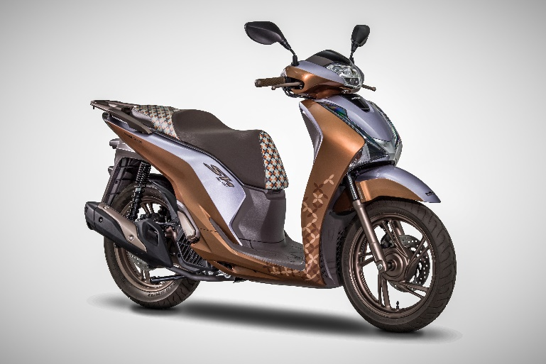

Elegância e estilo ditam o conceito da SH 150i, desenvolvida para mulheres jovens, descoladas, antenadas às tendências de moda e que buscam no dia a dia praticidade e estilo.
A motocicleta traz as cores prata e summer blush (pêssego), com detalhes em ouro rosé e pneu marrom exclusivo para o modelo. O assento em duas cores, com estampa colorida, confere um ar fashion à SH 150i conceito.
Acessórios como bolsa para usar no bagageiro, capacete e lenço com detalhes na mesma estampa da motocicleta complementam o lifestyle fashionista.

Sobre a Honda no Brasil: Em 1971, a Honda iniciava no Brasil as vendas de suas primeiras motocicletas importadas. Cinco anos depois, era inaugurada a fábrica da Moto Honda da Amazônia, em Manaus, de onde saiu a primeira CG, até hoje o veículo mais vendido do Brasil. De lá para cá, a unidade produziu mais de 23 milhões de motos, além de quadriciclos e de motores estacionários que formam a linha de Produtos de Força da Honda no País, também composta por motobombas, roçadeiras, geradores, entre outros. Para facilitar o acesso aos produtos da marca, em 1981 nasceu o Consórcio Honda, hoje a maior administradora de consórcios do mercado nacional, que faz parte da estrutura da Honda Serviços Financeiros, também composta pela Seguros Honda e o Banco Honda. Dando continuidade à trajetória de crescimento, em 1992 chegavam ao Brasil os primeiros automóveis Honda importados. Em 1997, a Honda Automóveis do Brasil iniciava a produção do Civic, em Sumaré (SP), de onde já saíram mais de 1,7 milhão de veículos. Durante esses anos a empresa também inaugurou Centros Educacionais de Trânsito, de Treinamento Técnico, de Distribuição de Peças e de Pesquisa & Desenvolvimento. Estruturou uma rede de concessionárias hoje composta por aproximadamente 1.100 endereços. Em 2014, em uma iniciativa inédita no segmento, a Honda inaugurou seu primeiro parque eólico do mundo, na cidade de Xangri-Lá (RS). O empreendimento supre toda a demanda de energia elétrica da fábrica de Sumaré, reduzindo os impactos ambientais das operações da empresa. Em 2015, a Honda Aircraft Company anunciou a expansão das vendas do HondaJet, o jato executivo mais avançado do mundo, para o Brasil. E a segunda planta de automóveis da marca foi construída na cidade de Itirapina (SP) porque muito mais está por vir. Saiba mais em www.honda.com.br e www.facebook.com/HondaBR

Assessoria de imprensa
Aline Cerri
(19) 3864-7103 / (11) 98468-0437
aline_cerri@honda.com.br

Evelyn Lima
(19) 3864-7123 / (11) 98642-0873
evelyn_lima@honda.com.br

